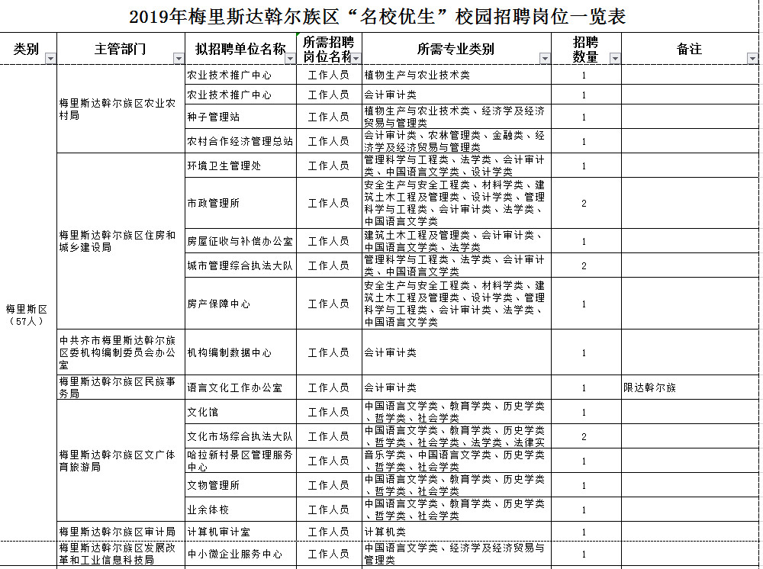

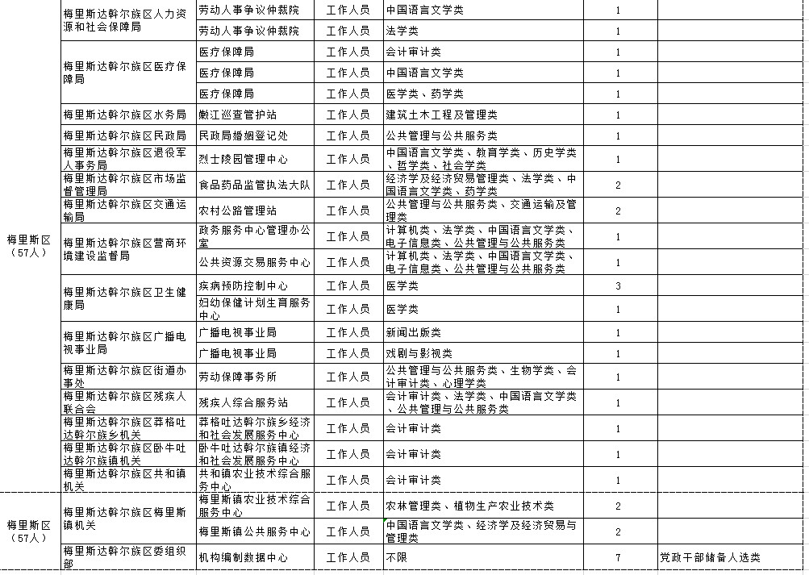

梅里斯达斡尔族区“名校优生”校园招聘联系方式0452-6561118；15145299600；15164639567。